Консультация для педагогов дошкольных образовательных учреждений на тему:

«Использование приёмов мнемотехники в развитии связной речи детей дошкольного возраста, имеющих нарушения речи»

В настоящее время проблема развития речи становится особенно актуальной. Главной и отличительной чертой современного общества является подмена живого человеческого общения зависимостью от компьютера. Недостаток общения родителей со своими детьми, игнорирование речевых трудностей лишь увеличивает число дошкольников с недостатками речи. У детей с ОНР мы видим множество речевых проблем.

Проблемы речи детей дошкольного возраста:
- Односложная, состоящая лишь из простых предложений речь. Неспособность грамматически правильно построить предложение.
- Бедность речи. Недостаточный словарный запас.
- Употребление нелитературных слов и выражений.
- Бедная диалогическая речь: неспособность грамотно и доступно сформулировать вопрос, построить краткий или развёрнутый ответ.
- Неспособность построить монолог: например, сюжетный или описательный рассказ на предложенную тему, пересказ текста своими словами.
- Отсутствие логического обоснования своих утверждений и выводов.
- Отсутствие навыков культуры речи: неумение использовать интонации, регулировать громкость голоса и темп речи и т. д.
- Плохая дикция.

Необходимо научить детей связно, последовательно, грамматически правильно излагать свои мысли, рассказывать о различных событиях из окружающей жизни.
Рассмотрим факторы, облегчающие процесс становления связной речи.
Один из таких факторов, по мнению С. Л. Рубинштейна, А. М. Леушиной, Л. В. Эльконина и др. — наглядность. Рассматривание предметов, картин помогает детям называть предметы, их характерные признаки, производимые с ними действия.
В качестве второго вспомогательного фактора можно выделить создание плана высказывания, на значимость которого неоднократно указывал известный психолог Л. С. Выготский. Он отмечал важность последовательного размещения в предварительной схеме всех конкретных элементов высказывания.
Формирование связной речи – наиболее сложный раздел коррекционного обучения.
Правильная организация обучения детей с ОНР – очень сложное дело. Поэтому на ряду с общепринятыми приемами и принципами вполне обосновано использование оригинальных, творческих методик, эффективность которых очевидна. Одной из таких методик, является использование мнемотехнических приемов.
Мнемотехника — система различных приёмов, облегчающих запоминание и увеличивающих объём памяти путём образования дополнительных ассоциаций, организация учебного процесса в виде игры. Использование мнемотехники в настоящее время становиться актуальным. Основной «секрет» мнемотехники очень прост и хорошо известен. Когда человек в своём воображении соединяет несколько зрительных образов, мозг фиксирует эту взаимосвязь. И в дальнейшем при припоминании по одному из образов этой ассоциации мозг воспроизводит все ранее соединённые образы.
Хорошо известно, что язык мозга — это образы. И, прежде всего, зрительные образы. Если обращаться к мозгу на его языке, он выполнит любые наши команды, например, команду «запомнить». Но где взять такие программы, которые позволят нам общаться с мозгом и будут кодировать телефоны, даты, номера автомобилей на его образный язык? Мнемотехника и является такой программой. Она состоит из нескольких десятков мыслительных операций, благодаря которым удается «наладить контакт» с мозгом и взять под сознательный контроль некоторые его функции, в частности, функцию запоминания. Использование приёмов мнемотехники, способствует увеличению объёма памяти.
Всё это достигается путём образования ассоциаций.
Абстрактные объекты, факты заменяются образами, имеющими визуальное, аудиальное или кинестетическое представление. Большинству людей сложно запомнить слова с неизвестным, абстрактным значением. Зазубренная информация, исчезает из памяти через несколько дней. Для прочного и лёгкого запоминания следует наполнить слово содержанием (с помощью приёмов мнемотехники). Связать его с конкретными яркими зрительными, звуковыми образами, с сильными ощущениями. Приёмы мнемотехники не совершенствует память, она только облегчает запоминание.
Мнемотехнику в педагогике называют по-разному: Воробьева Валентина Константиновна называет эту методику сенсорно-графическими схемами, Ткаченко Татьяна Александровна – предметно-схематическими моделями, Глухов В. П. – блоками-квадратами, Большева Т. В. – коллажем, Ефименкова Л. Н – схемой составления рассказа.
Мнемотаблица – это схема, в которую заложена определенная информация.
Общие задачи для всех видов мнемотаблиц:
- Развитие памяти (тренинг по разным приемам запоминания);
- Умение анализировать, вычленять части, объединять в пары, группы, целое, умение систематизировать;
- Развитие логики;
- Развитие образного мышления;
- Умение связно мыслить, составлять рассказы, перекодировать информации;
- Решение дидактических, образовательных задач;
- Развитие смекалки;
- Тренировка внимания;
- Навык правильного графического изображения;
Виды мнемотаблиц:
- развивающие (тренинг основных психических процессов);
- обучающие;
В мнемотаблице можно изображать практически всё. В мнемотаблице производится графическое или частично графическое изображение персонажей сказки, явлений природы, некоторых действий, т.е. можно нарисовать то, что посчитаете нужным. Но изобразить так, чтобы нарисованное было понятно детям.
Данная методика значительно облегчает детям поиск и запоминание слов. Символы максимально приближены к речевому материалу, например, для обозначения домашних птиц и животных используется дом, а для обозначения диких (лесных) животных и птиц – ёлка. Как любая работа строится от простого к сложному.
Начинается работа с простейших мнемоквадратов. Так проводится работа над словом. Например, даётся слово «мальчик», его символическое обозначение. Дети постепенно понимают, что значит «зашифровать слово». Для 3-5 лет необходимо давать цветные мнемотаблицы, так как в памяти у детей быстрее остаются отдельные образы: солнышко – жёлтое, небо – синее, огурец – зелёный. В старшем дошкольном возрасте можно давать детям – чёрно-белые мнемотаблицы.
Дети постепенно понимают, что значит «зашифровать слово».
Затем последовательно переходим к мнемодорожкам. Потом переходим к поэтапному кодированию сочетаний слов, запоминанию и воспроизведению предложений по условным символам. И позже к мнемотаблицам. Количество ячеек в таблице зависит от сложности и размера текста, а также от возраста ребёнка.

Работа по закреплению правильного звукопроизношения
Можно использовать мнемодорожки на этапе автоматизации звуков.
Пример, Мнемодорожки Барсуковой Е.Л.
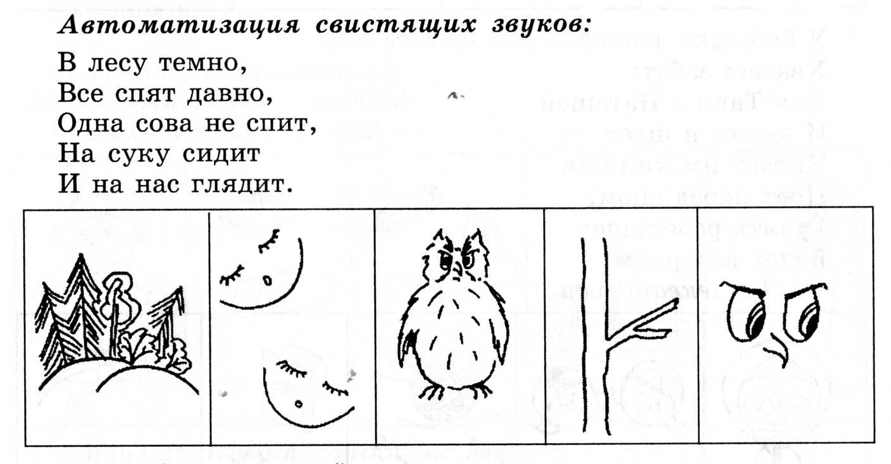
Сказки на автоматизацию звуков.
Пример, Придумай сказку. («Весёлые истории». Силиной А.А.)
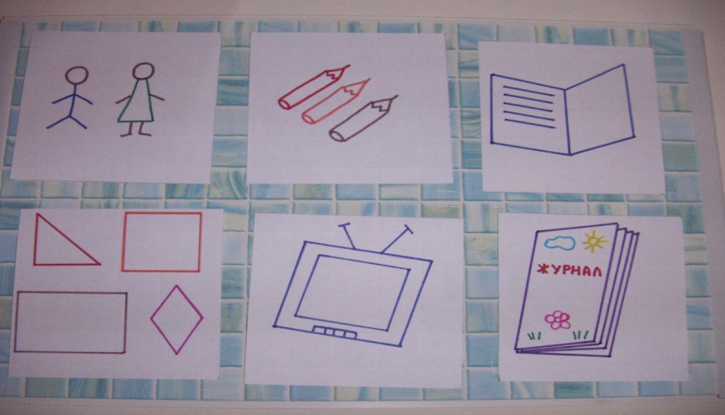
Работа над пересказом.
Пересказ – более легкий вид монологической речи, т.к. он придерживается авторской позиции произведения, в нем используется готовый авторский сюжет и готовые речевые формы и приемы. Это в какой-то мере отраженная речь с известной долей самостоятельности. Картинно-графический план в виде пиктограмм выступает здесь как средство мнемотехники.
Этапы работы над текстом при пересказе:
1. Логопед объясняет ребенку смысл трудных слов. Ребенок повторяет их.
2. Чтение текста с демонстрацией сюжетной картины.
3. Беседа по содержанию текста.
4. Повторное чтение текста взрослым с установкой на пересказ с опорой на мнемотаблицу.
5. Пересказ рассказа ребенком с опорой на мнемотаблицу.
Мнемотаблицы к русским народным сказкам.
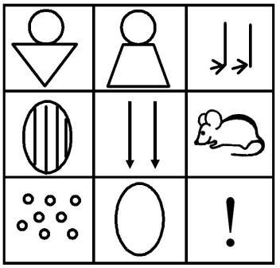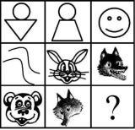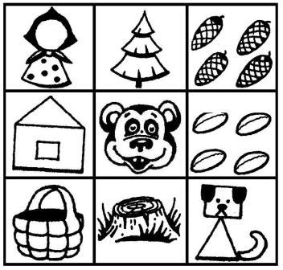
Заучивание стихов
Мнемотаблицы особенно эффективны при разучивании стихотворений. Использование опорных рисунков для обучения заучиванию стихотворений увлекает детей, превращает занятие в игру.
Этапы работы над стихотворением:
- Логопед выразительно читает стихотворение.
- Логопед сообщает, что это стихотворение ребенок будет учить наизусть. Затем еще раз читает стихотворение с опорой на мнемотаблицу.
- Логопед задает вопросы по содержанию стихотворения, помогая ребенку уяснить основную мысль.
- Логопед выясняет, какие слова непонятны ребенку, объясняет их значение в доступной для ребенка форме.
- Логопед читает отдельно каждую строчку стихотворения. Ребенок повторяет ее с опорой на мнемотаблицу.
- Ребенок рассказывает стихотворение с опорой на мнемотаблицу.

Заучивание стихотворения “Осень” по мнемотаблице
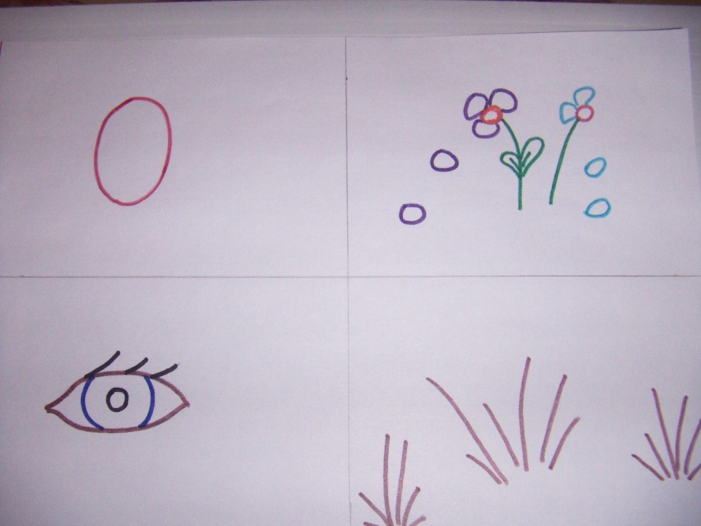
Осень наступила,
Отцвели цветы,
И глядят уныло
Голые кусты.
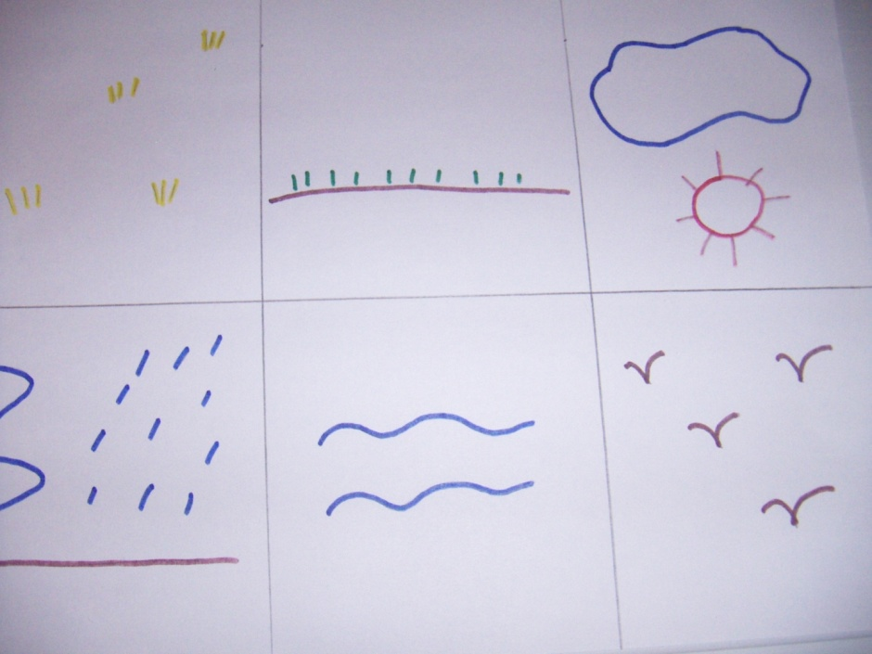
Вянет и желтеет
Травка на лугах.
Только зеленеет
Озимь на полях.
Туча небо кроет
Солнце не блестит.
Ветер в поле воет,
Дождик моросит,
Воды зашумели
Быстрого ручья,
Птички улетели
В теплые края.
(А. Плещеев)

Работа над мнемозагадками
Это загадки, но не простые. При отгадывании этих загадок дети учатся по признакам, описанным при помощи знаков, определить объект. На начальных этапах обучения логопед подробно комментирует каждый рисунок. На следующем этапе детям предлагается рассмотреть зашифрованные письма, догадаться, какой предмет там спрятан, и объяснить, как они угадали объект самостоятельно. Затем дети составляют свои «мнемозагадки» и загадывают их другим детям.
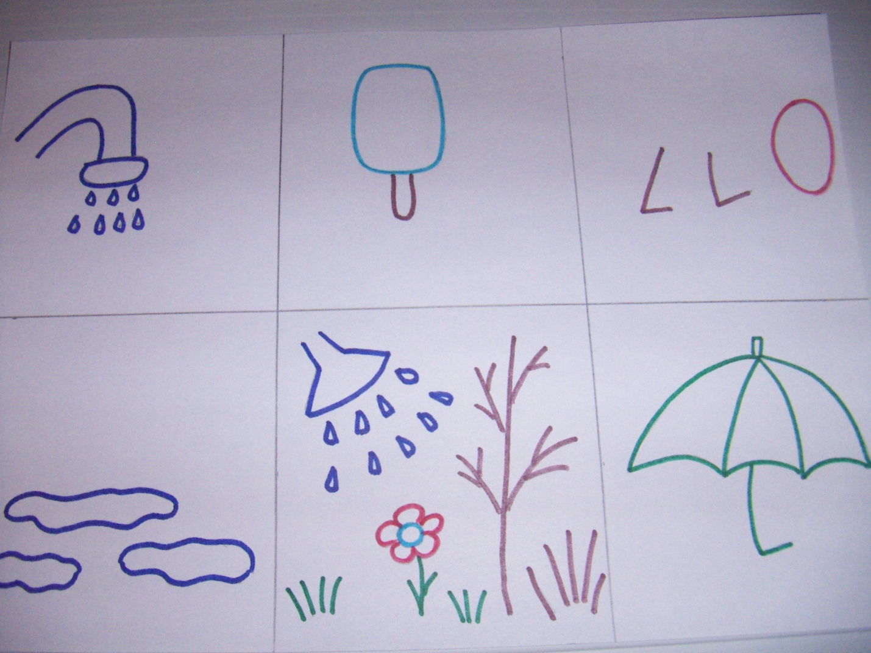
Загадка о дожде.
- Он мокрый как вода. Он холодный как мороженое. Часто идёт осенью. От него на земле появляются лужи. Он поливает траву, кусты, цветы и деревья. Люди от него прячутся под зонтом.
Необходимо подчеркнуть, что мнемотаблицами не ограничивается вся работа по развитию связной речи у детей. Это – прежде всего как начальная, «пусковая», наиболее значимая и эффективная работа, так как использование мнемотаблиц позволяет детям легче воспринимать и перерабатывать зрительную информацию, сохранять и воспроизводить её.
Использование приёмов мнемотехники в работе с детьми с ОНР позволяет достичь хороших результатов в развитии связной речи дошкольников.
Результаты:
- у детей увеличивается круг знаний об окружающем мире;
- появляется желание пересказывать тексты, придумывать интересные истории;
- появляется интерес к заучиванию стихов и потешек;
- словарный запас выходит на более высокий уровень;
- дети преодолевают робость, застенчивость, учатся свободно держаться перед аудиторией.
Т.о., использование мнемотехники в работе с детьми с общим недоразвитием речи является важным способом развития связной речи и доступным средством познания окружающего мира. Представленные приёмы работы позволяют повысить эффективность коррекции речи старших дошкольников с ОНР, способствует повышению интереса к данному виду деятельности и оптимизации процесса, который развивает связную речь детей. А также являются средствами формирования одной из ключевых понятий – владение устной коммуникацией, так необходимой для адаптации в современном информационном обществе.
Используемая литература:
- Большова, Т.В. Учимся по сказке. Развитие мышления дошкольников с помощью мнемотехники / Спб.,2005.
- Воробьева В.К. Методика развития связной речи у детей с системным недоразвитием /М., 2005.
- Глухов В.П. Формирование связной речи детей дошкольного возраста с общим речевым недоразвитием Дошкольное воспитание 2004г. — № 6.
- Громова О.Е., Соломатина Г.Н., Савинова Н. П. Стихи о временах года и игры. Дидактические материалы по развитию речи детей 5 – 6. Москва, 2005.
- Ефименкова Л.Н. Формирование речи у дошкольников – М., 1985.
- Кудрова Т.И. Моделирование в обучении грамоте дошкольников с недоразвитием речи Логопед в детском саду 2007 — № 4.
- Омельченко Л.В. Использование приёмов мнемотехники в развитии связной речи Омельченко Л.В. Логопед. 2008.- №4.
- Ткаченко Т.А. Использование схем в составлении описательных рассказов. Дошкольное воспитание.1990. — №10.

МУНИЦИПАЛЬНОЕ БЮДЖЕТНОЕ ДОШКОЛЬНОЕ ОБРАЗОВАТЕЛЬНОЕ УЧРЕЖДЕНИЕ – ДЕТСКИЙ САД КОМБИНИРОАННОГО ВИДА № 2 «СКАЗКА» Г, ШАГОНАР МУНИЦИПАЛЬНОГО РАЙОНА «УЛУГ-ХЕМСКИЙ КОЖУУН» РЕСПУБЛИКИ ТЫВА

«Использование приемов мнемотехники в развитии связной речи детей дошкольного возраста, имеющих нарушения речи»

Воспитатель: Желтухина С.З.
Группа ФФНР «огонек»

Г. Шагонар 2013

